Incontro pubblico con i cittadini sul tema dei rifiuti

DIFFERENZIARE MEGLIO… È MEGLIO PER TUTTI

L’Amministrazione Comunale in collaborazione con la Cooperativa Sociale Risorse di Verbania, organizza una serata per dialogare con i cittadini con l’obiettivo di sensibilizzare su un corretto conferimento dei rifiuti nell’isola ecologica e per migliorare la raccolta differenziata. L’incontro pubblico con i cittadini consente anche a Comune e Cooperativa Sociale Risorse di raccogliere indicazioni, difficoltà e suggerimenti. L’appuntamento è per martedì 7 marzo, alle ore 20.30 presso la Sala Consiliare del Comune di Pogno. All’incontro interverranno il Sindaco Maria Eliana Paracchini ed il Presidente della Cooperativa Sociale Risorse Dott. Vittorio Zacchera. La serata “Differenziare meglio… è meglio per tutti" è quindi un’opportunità per poter ragionare insieme alla cittadinanza sulla necessità di migliorare la gestione dei rifiuti urbani nel Comune, in un’ottica principalmente di riduzione, ma anche di maggiore conoscenza e informazione sulla corretta pratica di differenziazione.

Pogno, 25-02-2023

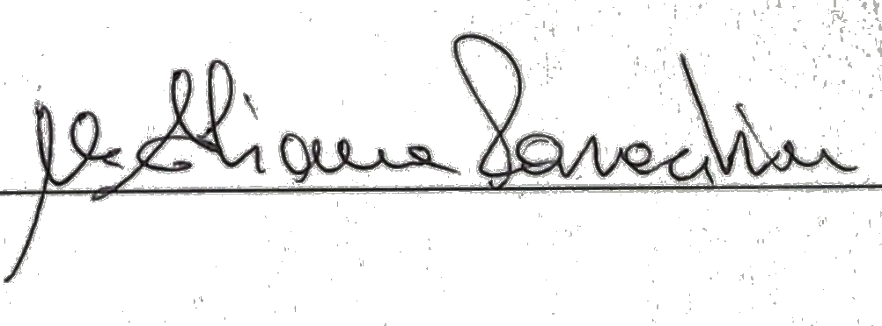
Il Sindaco e l’Amministrazione Comunale

